**Чертежи, используемые элементы и варианты застройки полей** «Мобильная робототехника»

**ЧЕРТЕЖ “ДЕРЕВА” ДЛЯ РАЗМЕЩЕНИЯ ФРУКТОВ**

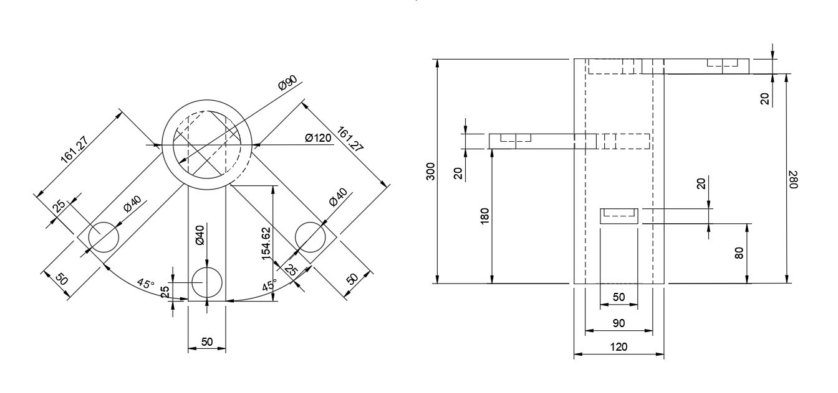

**ЧЕРТЕЖ ЭСТАКАДЫ**

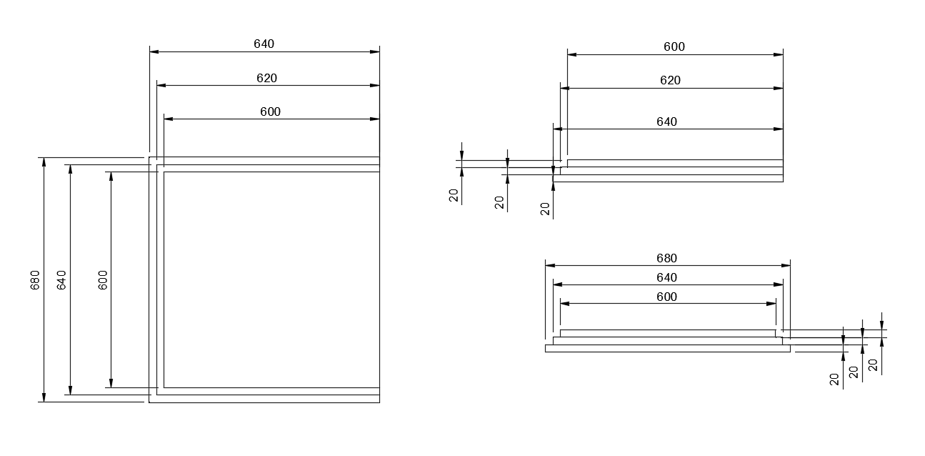

**ЭЛЕМЕНТЫ ДЛЯ ПЕРЕВОЗКИ**

|  |  |  |
| --- | --- | --- |
| **Наименование** | **Вид** | **Размеры** |
| Маленькое яблоко зрелые |  | 30x35 мм |
| Маленькие яблоки незрелые |  | 30x35 мм |
| Большое яблоко зрелый |  | 65x80 мм |
| Большое яблоко незрелый |  | 65x80 мм |
| Груша зрелый |  | 75x90 мм |
| Груша незрелый |  | 75x90 мм |

*Цветовая гамма, представленная в таблице, может незначительно отличаться от реальных цветов объектов.

**СХЕМА КОНТЕЙНЕРА ДЛЯ СБРОСА ФРУКТОВ**

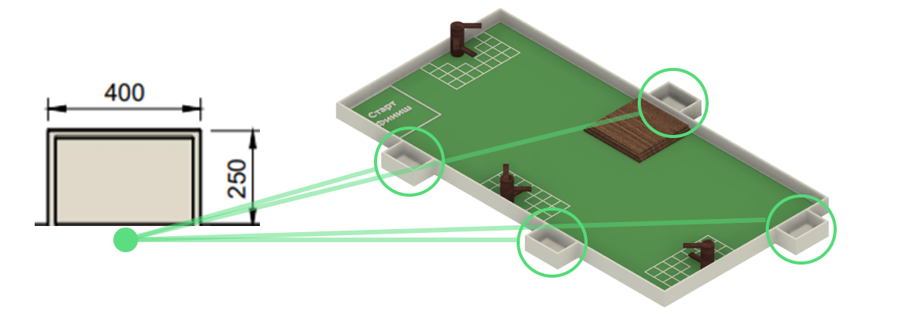

**НАКЛЕЙКА ДЛЯ РАЗМЕТКИ ГНИЛЫХ ФРУКТОВ**

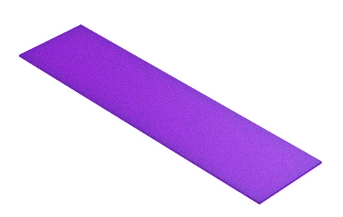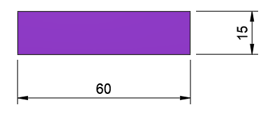

Данная наклейка должна иметь матовую поверхность.

**СХЕМА ЗАСТРОЙКИ ПОЛЯ**

